Уважаемые родители!
_________ февраля в ________ часов

состоится очередная встреча в «Академии родительских наук» в формате онлайн на платформе Телемост
с воспитателями Ф.И.О., Ф.И.О.

Что дает рисование и лепка ребенку
раннего возраста?

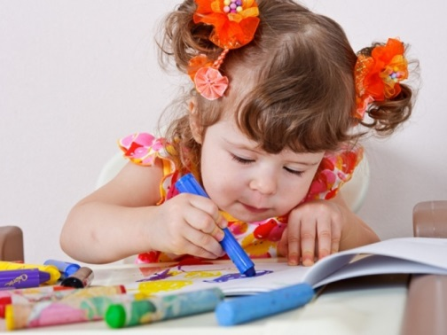 | На встрече вы узнаете:  - О значении каракуль для овладения ребенком навыками рисования. О стадиях развития каракуль.  - В чем польза лепки для ребенка раннего возраста?  - Как правильно взрослый может поддержать желание ребенка рисовать и лепить?  - Какими навыками рисования и лепки может овладеть ребенок раннего возраста?  Вы увидите фотографии ваших детей в процессе рисования и лепки.

Подключайтесь!
Ваши воспитатели: Ф.И.О.

